Bo dzisiaj, po 123 latach Polska odzyskała niepodległość.
11 Listopada    Dlaczego dzisiaj jest apel? Czy nie mógłby być jutro? | Proszę pani, a czemu dzisiaj był apel?  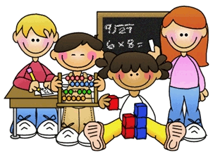
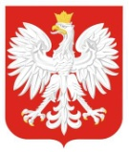  Właśnie dziś na naszym godle pojawiła się korona. Patrzcie. | Tak.  Po I wojnie światowej?
To dlatego na apelu śpiewaliśmy hymn?  Właśnie. | Dowidzenia.  Drrrrr…

